**ФЕДЕРАЛЬНОЕ ГОСУДАРСТВЕННОЕ БЮДЖЕТНОЕ ОБРАЗОВАТЕЛЬНОЕ**

**УЧРЕЖДЕНИЕ ВЫСШЕГО ОБРАЗОВАНИЯ**

**«САНКТ-ПЕТЕРБУРГСКИЙ ГОСУДАРСТВЕННЫЙ УНИВЕРСИТЕТ ТЕЛЕКОММУНИКАЦИЙ ИМ. ПРОФ. М.А. БОНЧ-БРУЕВИЧА»**

**(СПбГУТ)**

**АРХАНГЕЛЬСКИЙ КОЛЛЕДЖ ТЕЛЕКОММУНИКАЦИЙ**

**ИМ. Б.Л. РОЗИНГА (ФИЛИАЛ) СПбГУТ**

**(АКТ (ф) СПбГУТ)**

СОГЛАСОВАНО

Рук. предприятия

___________ А.В. Кудрявцев

(Подпись) (И.О. Фамилия)

«30» мая 2025г.

**ТЕХНИЧЕСКИЙ ОТЧЁТ**

**по ПМ.11, ПМ.01**

|  |
| --- |
| ООО ПКП «ТИТАН» |
| Информационные системы и программирование |
| 09.02.07. 25ТО01. 015ПЗ |
| (Обозначение документа) |

|  |  |  |  |  |  |
| --- | --- | --- | --- | --- | --- |
| Студент | ИСПП-21 | |  | 30.05.25 | А.А.Маратканов |
|  | (Группа) | | (Подпись) | (Дата) | (И.О. Фамилия) |
| Рук. практики от предприятия | | |  | 30.05.25 | А.Л. Аникиев |
|  | |  | (Подпись) | (Дата) | (И.О. Фамилия) |

Архангельск 2025

Содержание

Перечень сокращений и обозначений 3

Введение 3

1 Охрана труда и техника безопасности при работе на ПК 3

2 Выполнение работ по ПМ.11 3

2.1 Проектирование базы данных 3

2.2 Разработка базы данных и объектов базы данных 3

2.3 Администрирование и защита базы данных 3

3 Выполнение работ по ПМ.01 3

3.1 Проектирование программного обеспечения 3

3.2 Разработка программных модулей 3

3.3 Разработка мобильного приложения 3

3.4 Отладка и тестирование программных модулей 3

3.5 Оптимизация и рефакторинг программного кода 3

Заключение 3

Список использованных источников 3

Перечень сокращений и обозначений

В настоящем техническом отчете применяются следующие сокращения и обозначения:

БД – база данных

ПК – персональный компьютер

ИД – идентификатор

ПО – программное обеспечение

СУБД — система управления базами данных

ТЗ – техническое задание

API

ERD – диаграмма «сущность-связь»

FK – внешний ключ

IDE –интегрированная среда разработки

PK – первичный ключ

SQL – язык структурированных запросов

UML – унифицированный язык моделирования

Введение

Базой производственной практики является ООО ПКП «Титан». Предприятие занимается:

* лесозаготовка – основное направление деятельности холдинга;
* услуги гостеприимства;
* сфера управления коммерческой недвижимостью;
* закупки – одно из самых важных направлений работы группы компаний «Титан», которое обеспечивает материальную базу для всей хозяйственной деятельности холдинга.

Цели производственной практики:

* получение практического опыта по выполнению работ по ПМ.11 «Разработка, администрирование и защита баз данных» и развитие общих и профессиональных компетенций;
* получение практического опыта по выполнению работ по ПМ.01 «Разработка модулей программного обеспечения для компьютерных систем» и развитие общих и профессиональных компетенций.

Задачами производственной практики являются:

* формирование алгоритма разработки программных модулей с ТЗ;
* разработка программного модуля в соответствии с ТЗ;
* выполнение отладки программных модулей с использованием специализированных программных средств;
* выполнение тестирование программных модулей;
* осуществление рефакторинга и оптимизации программного кода;
* разработка модулей ПО для мобильных платформ;
* осуществление сбора, обработки, анализа информации для проектирования БД;
* проектирование БД на основе анализа предметной области;
* разработка объектов БД в соответствии с результатами анализа предметной области
* реализовать БД в конкретной СУБД
* администрирование БД
* защита информации в БД с использованием технологии защиты информации.

Для практикантов предоставляется рабочее место с персональным компьютером и всем необходимым для работы аппаратным и программным обеспечением:

* процессор: Intel(R) Core(TM) i3-7020U CPU @ 2.30GHz 2.30 GHz;
* системная плата: VivoBook Flip 14_ASUS Flip TP412UA;
* видеокарта: встроенная;
* оперативная память – 12ГБ;
* операционная система: Microsoft Windows 10 Pro;
* прикладное ПО: пакет Microsoft Office, Google chrome, Visual Studio 2022, Visual Studio Code, Microsoft SQL Server Management Studio 18, draw.io.

# Охрана труда и техника безопасности при работе на ПК

## **Требования к рабочему месту**

Рабочее место сотрудника, работающего за ПК, должно соответствовать следующим требованиям:

* эргономичное размещение стола, кресла и монитора (верхняя граница экрана – на уровне глаз);
* расстояние от глаз до экрана – от 50 до 70 см;
* наличие естественного или регулируемого искусственного освещения;
* кресло с регулируемой высотой и поддержкой спины;
* организация перерывов – каждые 1 час работы за ПК должен сопровождаться перерывом от 5 до 10 минут.

## **Безопасность труда при работе за ПК**

Сотрудники обязаны:

* проходить вводный и повторный инструктаж по охране труда;
* соблюдать режим труда и отдыха;
* не перегружать зрение, чередовать работу с ПК с другими задачами;
* использовать сертифицированное оборудование и ПО;
* немедленно сообщать руководству о неисправностях оборудования.

## **Ответственность**

### Сотрудники несут дисциплинарную и административную ответственность за несоблюдение правил охраны труда. Руководители подразделений обязаны контролировать соблюдение норм охраны труда и техники безопасности.

# Выполнение работ по ПМ.11

## Проектирование базы данных

ООО ПКП «ТИТАН» требуется ввести номенклатуру

В БД требуется хранить информацию о заказах, оформленных заказчиками. Каждая номенклатура имеет свой уникальный номер, наименование, наименование для печати, вид, единицы измерения.

Список поставщиков содержит их код поставщика и название (уникальны), список заказчиков содержит уникальный код раздела и его название (уникально),

На рисунке 1 показана концептуальная модель предметной области в виде ERD [1], созданная с помощью средства проектирования Draw.io.

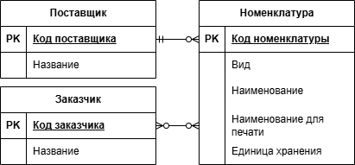

Рисунок 1 – Концептуальная модель

На рисунке 2 показана логическая модель предметной области, созданная с помощью средства проектирования Draw.io.

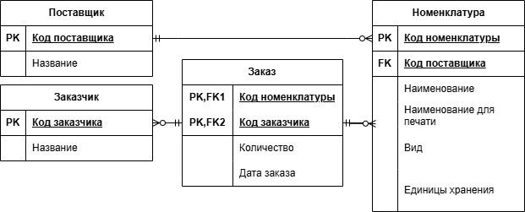

Рисунок 2 – Логическая модель

На рисунке 3 показана физическая модель предметной области, созданная с помощью средства проектирования MySQL WorkBench.

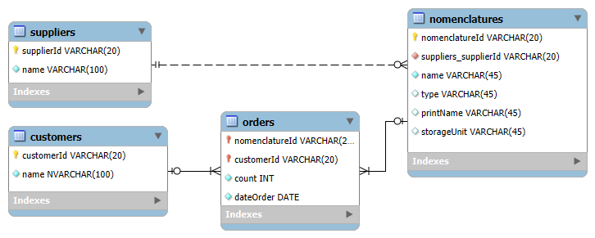

Рисунок 3 – Физическая модель

## Разработка базы данных и объектов базы данных

Описание словаря данных для таблицы «nomenclatures» представлен в таблице 1.

Таблица 1 – Словарь данных для таблицы «nomenclatures»

|  |  |  |  |  |  |  |
| --- | --- | --- | --- | --- | --- | --- |
| **Ключ** | **Поле** | **Тип данных** |  | **Обязательное** | **Примечание** | |
|  | nomenclatures | | | | | |
| PK | nomenclatureId | varchar(20) |  | + |  | |
| FK | supplierId | varchar(20) |  | + |  | |
|  | name | nvarchar(100) |  | + | Уникально | |
|  | printName | nvarchar(100) |  |  |  | |
|  | type | nvarchar(20) |  |  | |  |
|  | storageUnit | nvarchar(10) |  |  | | По умолчанию (Шт) |

SQL-запрос для создания таблицы nomenclatures представлен в листинге 1

Листинг 1 – SQL-запрос для создания таблицы nomenclatures

--Создание таблицы nomenclatures с полями и первичным ключом

CREATE TABLE IF NOT EXISTS `mydb`.`nomenclatures` (

`nomenclatureId` VARCHAR(20) NOT NULL,

`suppliers_supplierId` VARCHAR(20) NOT NULL,

`name` VARCHAR(45) NOT NULL,

`type` VARCHAR(45) NULL,

`printName` VARCHAR(45) NULL,

`storageUnit` VARCHAR(45) NULL,

PRIMARY KEY (`nomenclatureId`),

UNIQUE INDEX `name_UNIQUE` (`name` ASC) VISIBLE,

INDEX `fk_nomenclatures_suppliers_idx` (`suppliers_supplierId` ASC) VISIBLE,

CONSTRAINT `fk_nomenclatures_suppliers`

FOREIGN KEY (`suppliers_supplierId`)

REFERENCES `mydb`.`suppliers` (`supplierId`)

ON DELETE NO ACTION

ON UPDATE CASCADE)

ENGINE = InnoDB

SQL-запрос для создания представления orderDetails с отображением деталей заказа представлен в листинге 2

Листинг 2 – SQL-запрос для создания представления orderDetails

--Создание представления orderDetails с деталями заказа

CREATE VIEW `orderDetails` AS

SELECT

n.name AS nomenclature,

c.name AS customer,

nc.count,

nc.dateOrder

FROM nomenclatures n

JOIN nomenclatures_has_customers nc

ON n.nomenclatureId = nc.nomenclatures_nomenclatureId

JOIN customers c

ON c.customerId = nc.customers_customerId

WHERE nc.dateOrder >= '2025-01-01';

## Администрирование и защита базы данных

Во избежание прецедентов с БД используется разграничения доступа к командам БД с использованием создания ролей представленого в листинге 3.

Листинг 3 – SQL-запрос для создания ролей

--Создание ролей в бД

CREATE ROLE 'role_reader';

GRANT SELECT ON mydb.* TO 'role_reader';

CREATE ROLE 'role_editor';

GRANT SELECT, INSERT, UPDATE, DELETE ON mydb.* TO 'role_editor';

CREATE ROLE 'role_admin';

GRANT ALL PRIVILEGES ON mydb.* TO 'role_admin';

Создание пользователей и назначение ролей представлено в листинге 4.

Листинг 4 – SQL-запрос для создания пользователей и назначение ролей

--Создание пользователей в бД и назначение ролей

CREATE USER 'reader'@'%' IDENTIFIED BY 'reader_password';

GRANT 'role_reader' TO 'reader'@'%';

SET DEFAULT ROLE 'role_reader' TO 'reader'@'%';

CREATE USER 'editor'@'%' IDENTIFIED BY 'editor_password';

GRANT 'role_editor' TO 'editor'@'%';

SET DEFAULT ROLE 'role_editor' TO 'editor'@'%';

CREATE USER 'admin'@'%' IDENTIFIED BY 'admin_password';

GRANT 'role_admin' TO 'admin'@'%';

SET DEFAULT ROLE 'role_admin' TO 'admin'@'%';

Во избежание потери данных необходимо периодически выполнять полное резервное копирование БД. Резервные копии позволяют восстановить данные после сбоя и других непредвиденных проблем. Для выполнения резервного копирования БД требуется выполнить SQL-скрипт, представленный листингом 5.

Листинг 5 – Код для создания резервной копии БД

--Выполнение резервного копирования

mysqldump -u root -p mydb > "D:/Backups/mydb_backup.sql

Для восстановления данных из созданной резервной копии требуется выполнить SQL-скрипт, представленный листингом 6.

Листинг 6 – Код для восстановления из резервной копии БД

--Восстановление из резервной копии

mysql -u root -p mydb < "D:/Backups/mydb_backup.sql"

# Выполнение работ по ПМ.01

## Проектирование программного обеспечения

Назначение ПО – поиск и создание заказа, для закупок

Создать программу для поиска – программа преобразует запрос в эмбеддинг, передавать его в API, API находит подходящие номенклатуры, передает в программу, программа создает заказ: блок схема алгоритма. Блок-схему можно сделать для какого-нибудь конкретного метода а не всей программы.

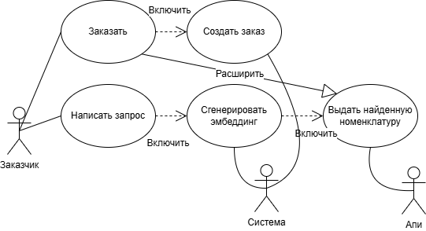

Рисунок 2 – Диаграмма прецедентов

## Разработка программных модулей

Описание используемого языка, технологий [**Ошибка! Источник ссылки не найден.**]

Описание реализованных возможностей, комментированные листинги кода, скриншоты программы (для иллюстраций ПО пишем «Наименование ПО. Вид окна такого-то»)

Изображение выглядит как текст, снимок экрана, число, Шрифт

Контент, сгенерированный ИИ, может содержать ошибки.

Рисунок 3 – Знаток ПСХЭ. Вид главной формы

## Разработка мобильного приложения

Описание используемого языка, технологий

Описание реализованных возможностей, комментированные листинги кода, скриншоты программы (для иллюстраций ПО пишем «Наименование ПО. Вид окна такого-то»)

## Отладка и тестирование программных модулей

Описание возможностей отладчика/процесса отладки

Тестирование приложения: метод тестирования, наборы тестов/тест-кейсы, для всего наиболее значимого функционала, unit-тесты определенных методов.

## Оптимизация и рефакторинг программного кода

Описание процесса рефакторинга кода (именование, дублирующийся код)

Описание процесса оптимизации кода с помощью многопоточности / асинхронности / ассемблерных вставок

Заключение

Объем 1 полная страница

Цели достигнуты, задачи выполнены, итог

Список использованных источников

1. Фленов М. Е. Библия C#. – 6-е изд., перераб. и доп. / М.Е. Фленов. – Санкт-Петербург : БХВ-Петербург, 2024. – 512 с. – URL: https://ibooks.ru/bookshelf/396461/reading (дата обращения: 18.03.2025). – Режим доступа: для зарегистрир. пользователей. – Текст: электронный.

Источников не менее 5 со ссылками на каждый